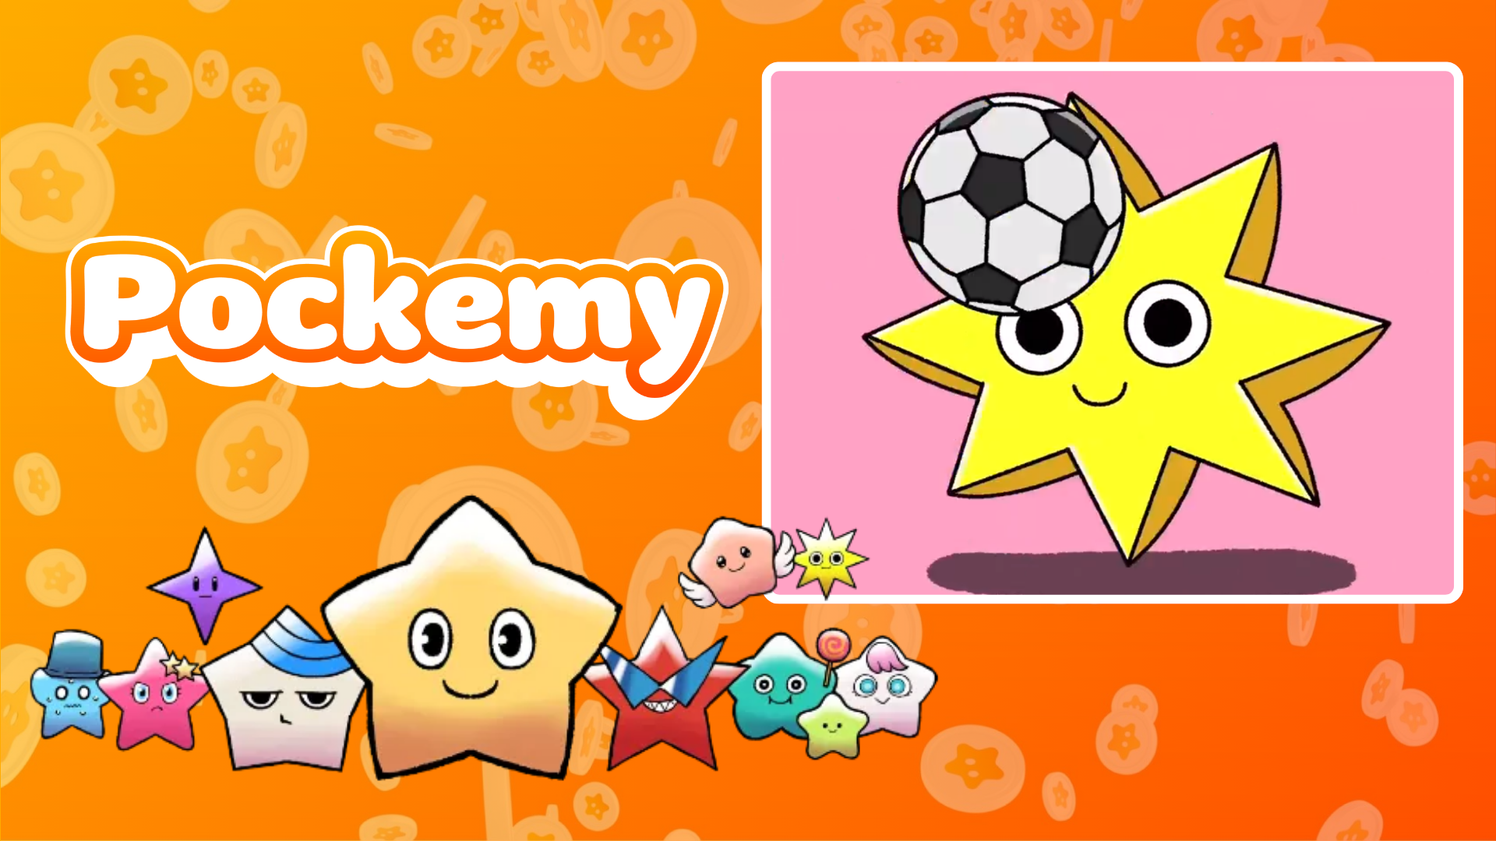

**Pockemy Anime #7 Lançado!**

# O Novo Desenho Animado de Pockemy 'Pockemy Anime #7' Foi Lançado! 🎉

O mais novo desenho animado de Pockemy, 'Pockemy Anime #7,' acaba de ser lançado!

## A estrela deste episódio é 'Muteki'.

Neste episódio, Muteki é retratado brincando com várias bolas de maneira divertida e emocionante!

# Uma pequena introdução às características de Muteki

* Confiante e determinado, sempre fiel às suas crenças.
* De coração generoso e raramente fica com raiva.
* Sempre sorridente, mas com um olhar intenso.
* Voz alta e cheio de energia.

Este novo desenho animado já está disponível no X (antigo Twitter). Não perca os encantadores movimentos e expressões de Muteki!

# Evento Especial no App SmaPocke!

Para celebrar o lançamento de 'Pockemy Anime #7,' uma missão especial está sendo realizada no app SmaPocke.

* Link da missão: https://www.smapocke.app/list/open_event
* Prazo: 30 de setembro de 2024

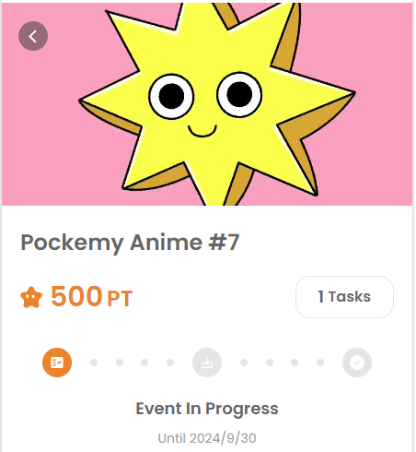

# Não Perca as Últimas Atualizações de Pockemy! 🎨

Pockemy atualiza regularmente suas séries de mangá e animação. Siga as contas oficiais no X e TikTok para se manter atualizado!

* Conta X de Pockemy: https://x.com/pockemys
* Conta TikTok de Pockemy: https://www.tiktok.com/@pockemys?_t=8pQNA7IQt7I&_r=1
* Site oficial de SmaPocke: https://smapocke.com/